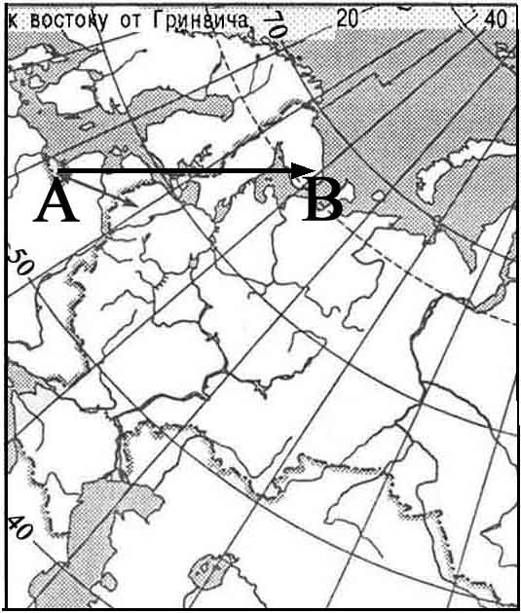
Итоговое тестирование учащихся 8 класса.

Вариант №2.

Какому направлению соответствует направление А – В на карте Европейской части России?
A1

1) | север
2) | северо-восток
3) | юго-восток
4) | восток

Какие моря относятся к бассейну Тихого океана?
A2
1) | Чукотское и Берингово
2) | Берингово и Охотское
3) | Баренцево и Черное
4) | Берингово и Каспийское

Чернозёмные почвы образуются в
A3
1) | тайге
2) | степях
3) | полупустынях
4) | тундре

Основателем науки «почвоведение» является:
A4
1) | А.И. Воейков
2) | В.В. Докучаев
3) | С.П. Крашенинников
4) | М.В. Ломоносов

В каком из пунктов, обозначенных буквами на карте России, средние температуры января наиболее высокие?
A5

1) | А | 2) | В | 3) | С | 4) | D

В каком из перечисленных регионов России зимы наиболее теплые?
A6
1) | Калининградская область
2) | Якутия
3) | Астраханская область
4) | Татарстан

Неблагоприятное воздействие на природу оказывает:
A7

1) | проведение снегозадержания на полях
2) | создание лесополос в степной зоне
3) | террасирование склонов
4) | строительство водохранилищ

Прочитайте текст и ответьте на вопрос.
A8
Учащиеся нескольких школ, находящихся в разных городах России, обмениваются результатами наблюдений, которые проводятся ими на географических площадках. 21 марта в полдень по солнечному времени каждого из городов (во всех городах действует московское время) они определили высоту Солнца над горизонтом и зафиксировали температуру воздуха. Результаты их наблюдений приведены в следующей таблице.

Пункт наблюдения | Координаты пункта наблюдения | Высота Солнца над горизонтом | Температу-ра воздуха, ºС | Время на-блюдения,  МСК
Санкт-Петербург  Москва  Липецк  Астрахань | 60º с.ш. 30º в.д.  56º с.ш. 37º в.д.  53º с.ш. 40º в.д.  46º с.ш. 48º в.д. | 30º  34º  37º  44º | +4 ºС  +1 ºС  +6 ºС  +8 ºС | 13 ч.  13 ч. 28 м.  13 ч. 40 м  14 ч.

Какую из изученных на уроках географии закономерностей подтверждают собранные данные?

1) | Континентальность климата увеличивается в направлении с северо-запада на юго-восток.
2) | Температура воздуха изменяется в течение суток
3) | Высота Солнца изменяется в зависимости от географической широты местности.
4) | Высота Солнца изменяется в течение дня в зависимости от времени наблюдения.

A9
На какой из перечисленных территорий России наиболее вероятны землетрясения?

1) | Кавказ
2) | острова Новая Земля
3) | Урал
4) | полуостров Таймыр

Что характерно для природы Северного Кавказа?
A10

1) | континентальный тип климата
2) | минеральные источники
3) | равномерное увлажнение территории
4) | действующие вулканы

Для какого типа умеренного климата характерны самые высокие летние температуры?
A11

1) | морского
2) | континентального
3) | умеренно континентального
4) | муссонного

Какое утверждение о географическом положении России является верным?
A12

1) | На юго-западе Россия граничит с Арменией
2) | Крайняя северная точка страны находится на полуострове Ямал.
3) | Площадь территории страны превышает 20 млн кв. км.
4) | Россия омывается морями трех океанов.

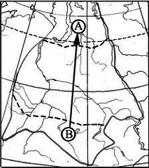
В каком направлении переместится путешественник, совершив перелёт по маршруту В – А, показанному на карте?
A13

1) | в южном
2) | в восточном
3) | в северо-восточном
4) | в северном

Общий уклон территории России:
A14

1) | к югу
2) | к центру
3) | к северу
4) | к востоку

На древних участках земной коры – платформах, как правило располагаются:
A15

1) | горы
2) | равнины
3) | возвышенности
4) | низменности

A16
Примером неисчерпаемых возобновимых природных ресурсов служит

1) | пресная вода
2) | почва
3) | железная руда
4) | солнечная энергия
A17
Внешние процессы, формирующие рельеф, это:

1) | столкновение литосферных плит
2) | деятельность ветра
3) | движения земной коры
4) | вулканизм

A18
Крайняя восточная точка России:
1) | мыс Дежнёва
2) | мыс Флигели
3) | мыс Челюскин
4) | мыс Игольный

A19
Самое глубокое озеро России:

1) | Ладожское
2) | Онежское
3) | Байкал
4) | Ханка

A20
Самый большой полуостров России:

1) | Кольский
2) | Таймыр
3) | Чукотский
4) | Ямал

A21
Самый высокий действующий вулкан в России:

1) | Ключевская Сопка
2) | Казбек
3) | Эльбрус
4) | Белуха

Большая часть территории России расположена в климатическом поясе:
A22

1) | арктическом
2) | субарктическом
3) | умеренном
4) | тропическом

Самые высокие температуры в России:
A23

1) | на Северном Кавказе
2) | на Прикаспийской низменности
3) | на Урале
4) | на Кольском полуострове

Равнинной рекой является:
A24

1) | Урал
2) | Кура
3) | Волга
4) | Терек

Место, где река берет начало называется:
A25

1) | исток
2) | устье
3) | приток
4) | бассейн
A26
Высота горы Стрижамент:

1) | 1400 метров
2) | 567 метров
3) | 831 метр
4) | 756 метров

A27
Самые низкие горы России:

1) | Урал
2) | Саяны
3) | Кавказ
4) | Алтай

A28
Самое большое по площади озеро в России:

1) | Каспийское
2) | Ладожское
3) | Ханка
4) | Байкал

A29
Плодородие почвы зависит от наличия в ней:

1) | воздуха
2) | гумуса
3) | влаги
4) | минеральных солей

А 30
Высшей точкой горной системы Алтай является гора:

1) | Ключевская Сопка
2) | Народная
3) | Белуха
4) | Победа

Часть 2
Ответом к заданиям этой части (В1 – В6) является последовательность букв, число или слово. Впишите ответы в таблицу в виде последовательности букв.

Установите соответствие между каждым из природных ресурсов и видом, к которому он относится.
B1

ПРИРОДНЫЕ РЕСУРСЫ |  | ВИДЫ ПРИРОДНЫХ РЕСУРСОВ
1) | энергия Солнца | А) | неисчерпаемые
2) | железные руды | Б) | исчерпаемые возобновимые
3) | каменный уголь | В) | исчерпаемые невозобновимые
4) почвенные
Запишите в таблицу буквы, соответствующие выбранным ответам.
1 | 2 | 3 | 4

B2
Определите регион России по его краткому описанию.

Этот край имеет выход к двум морям, по суше граничит с одной из зарубежных стран. Бóльшую часть территории занимает низменность, на юге расположены молодые высокие горы. Особенностью климата является непродолжительный холодный период года. Основное богатство края – агроклиматические и рекреационные ресурсы.

Ответ: ________________ край.

Установите соответствие между территорией Земли и исследователями и путешественниками, которые её исследовали.
B3

 | ТЕРРИТОРИЯ |  | ПУТЕШЕСТВЕННИКИ
1) | Камчатка | А) | В. Беринг
2) | Командорские острова | Б) | Крашенинников С.П.
3) | Центральная Азия | В) | Р. Амундсен и Р. Скотт
 |  | Г) | П.П. Семенов-Тян-Шанский и  Н.М. Пржевальский

Запишите в таблицу буквы, соответствующие выбранным ответам.

1 | 2 | 3

Сколько времени будет в Лондоне, когда в Москве 15 часов дня? Ответ запишите цифрами.
B4

Ответ: _______________ ч.

Атмосферный вихрь с низким давлением в центре? Ответ запишите.
B5

Ответ: _______________ .

Какие воздушные массы содержат меньше всего влаги? Ответ запишите.
B6

Ответ: _______________ .
Часть 3

Для ответов на задания этой части (С1 – С2) используйте бланк ответов № 2. Запишите сначала номер задания (С1 и т.д.), а затем не только ответ на поставленный вопрос, но и весь ход ваших рассуждений. Ответы записывайте разборчиво.

В каком из обозначенных на карте Северного полушария пунктов Солнце будет находиться над горизонтом выше всего в 15 часов по времени Гринвичского меридиана? Свой ответ обоснуйте.
С1

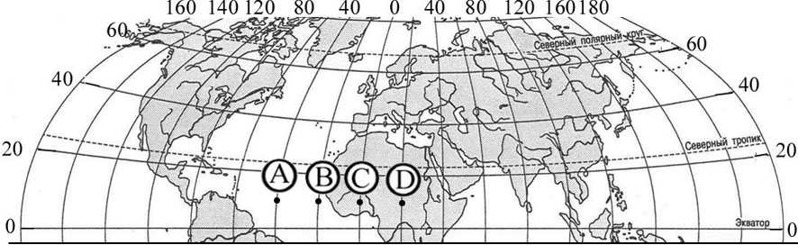

C2

Почвы зоны степей обладают гораздо более мощным гумусовым горизонтом и высоким содержанием гумуса, чем почвы зоны тайги. Чем это объясняется? Укажите не менее двух причин.

